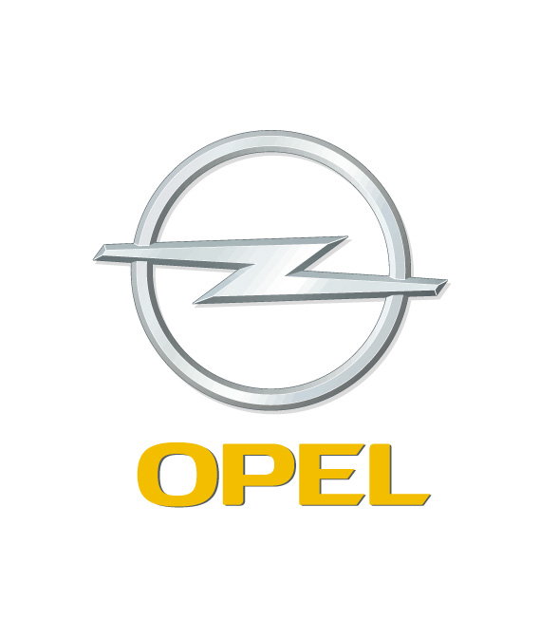
OPC Team Hungary
Intermédia Motorsport Egyesület
Bessenyey Zoltán – Tóth Zoltán
Opel Astra OPC N/3
Pécs Rali, előzetes
2005. szeptember 12.

Ebben a mezőnyben szeretnénk bizonyítani
19 nevezővel, az idei legerősebb mezőny gyűlik majd össze Pécsen a Magyar Ralibajnokság hetedik futamára, az N/3-as kategóriában. Láthatunk majd új ellenfeleket és régi ismerősöket is, és több N/3-as bajnok is megméreti magát a Mecsekben. Az OPC Team Hungary párosa, Bessenyey Zoltán és Tóth Zoltán ebben a mezőnyben is szeretne harcolni a dobogós helyekért, azonban tudják ez nem lesz könnyű feladat.

Bessenyey Zoltán: Nagyon várom a pécsi viadalt, hiszen 2002-ben itt ültem először versenyautóban, azon a hegyi pályán, amely most is része a programnak három alkalommal. Kicsit nehézkesen zajlott a tréning, hiszen sokat esett az eső, ami nem könnyítette meg a pályák felírását, de legalább láttunk mindent szakaszt ilyen körülmények között is, ami később még segíthet. Persze ettől függetlenül nem szeretnék esőben menni, jobban örülnék a száraz pályáknak. A gyorsaságik tetszenek, igazán csak a Hetvehely és Nyárásvölgy közötti szakasztól tartok, hiszen annak egy része nagyon saras és kihordásos volt már az edzés alatt is, valamint a kanyarok tövét is nagyon kijártuk, ami sem defekt, sem lengőkarok szempontjából nem lesz túlzottan jó. Az orfűi hosszú pálya vízválasztónak ígérkezik, remélem képesek leszünk az ütemváltásait követni és a parkolóban is meg tudunk majd fordulni. Nagyon várom a hegyi pályát, kíváncsi vagyok, milyen eredményt tudunk majd ott elérni…

Tóth Zoltán: Nagyon változó ritmusú pályák várnak ránk a Mecsekben, helyenként széles és nagyon gyors az aszfaltcsík, néhol pedig szűk az út, és kanyar kanyart követ – mindez akár egy pályán belül is váltakozik. Nehéz feladat lesz a diktálásban ezekhez a ritmusváltásokhoz alkalmazkodni, de úgy érzem, az eső ellenére is sikerült pontos itinert írnunk. Bár véleményem szerint a hosszabb szakaszok döntik majd el a végső helyezéseket, bízunk benne, hogy a hegyi felfutón sikerül kiugróan jó eredményt elérnünk.

Köszönet támogatóinknak: GM SouthEast Europe, Pirelli Hungary, Defend-Lock, autó MAGAZIN, Autó Modell Sport, Maxi Tuning, Observer Médiafigyelő


